**James Chadwick**

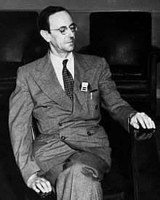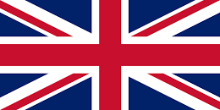

James Chadwick c. 1945

| **Naissance** | [20](https://fr.wikipedia.org/wiki/20_octobre) [octobre](https://fr.wikipedia.org/wiki/Octobre_1891) [1891](https://fr.wikipedia.org/wiki/1891_en_science)  [Bollington](https://fr.wikipedia.org/wiki/Bollington) ([Royaume-Uni](https://fr.wikipedia.org/wiki/Royaume-Uni)) |
| --- | --- |
| **Décès** | [24](https://fr.wikipedia.org/wiki/24_juillet) [juillet](https://fr.wikipedia.org/wiki/Juillet_1974) [1974](https://fr.wikipedia.org/wiki/1974_en_science) (à 82 ans)  [Cambridge](https://fr.wikipedia.org/wiki/Cambridge) ([Royaume-Uni](https://fr.wikipedia.org/wiki/Royaume-Uni)) |
| **Nationalité** | [Britannique](https://fr.wikipedia.org/wiki/Royaume-Uni) |

| **Domaines** | [Physique](https://fr.wikipedia.org/wiki/Physique) |
| --- | --- |
| **Institutions** | [Université de Cambridge](https://fr.wikipedia.org/wiki/Universit%C3%A9_de_Cambridge) |
| **Étudiants en thèse** | [Étienne Biéler](https://fr.wikipedia.org/wiki/%C3%89tienne_Bi%C3%A9ler)[1](https://fr.wikipedia.org/wiki/James_Chadwick#cite_note-AcademicTree-1)  [Charles Drummond Ellis](https://fr.wikipedia.org/w/index.php?title=Charles_Drummond_Ellis&action=edit&redlink=1)[1](https://fr.wikipedia.org/wiki/James_Chadwick#cite_note-AcademicTree-1)  [Ernest C. Pollard](https://fr.wikipedia.org/w/index.php?title=Ernest_C._Pollard&action=edit&redlink=1)[1](https://fr.wikipedia.org/wiki/James_Chadwick#cite_note-AcademicTree-1)  [Maurice Goldhaber](https://fr.wikipedia.org/wiki/Maurice_Goldhaber)[1](https://fr.wikipedia.org/wiki/James_Chadwick#cite_note-AcademicTree-1) |
| **Renommé pour** | [Neutron](https://fr.wikipedia.org/wiki/Neutron)  [Projet Manhattan](https://fr.wikipedia.org/wiki/Projet_Manhattan) |
| **Distinctions** | [Prix Nobel de physique](https://fr.wikipedia.org/wiki/Prix_Nobel_de_physique) (1935)  [Knight Bachelor](https://fr.wikipedia.org/wiki/Knight_Bachelor)  [Ordre des compagnons d'honneur](https://fr.wikipedia.org/wiki/Ordre_des_compagnons_d%27honneur)  [Médaille Franklin](https://fr.wikipedia.org/wiki/M%C3%A9daille_Franklin) |